МКОО «Ахмедкентская СОШ»

Открытый урок
на тему:

«Блокада Ленинграда».

Провел: учитель истории
Шахбанов М.М .

2019г.

Снятие блокады Ленинграда 8 сентября 1941 – 27 января 1944 г.
Предмет: история
Класс: 11 кл.
Тип урока: изучение нового материала
Цель: сформировать у учащихся представление о ходе блокады Ленинграда во время Великой Отечественной войны; способствовать познавательной активности учащихся; развитие патриотизма
Оборудование: проектор, ПК, колонки, Презентация «Блокада Ленинграда», Раздаточный материал «Дневник Тани Савичевой», Анкета «Я и урок «Снятие блокады Ленинграда», оформленный плакат «Яблоня жизни Ленинграда» с приклеенными яблоками, на обороте которых вопросы, свечи и блюдце со 125 граммовым кусочком хлеба.
Ход урока:
I. Оргммент
II. Новая тема.
Звучит симфония.
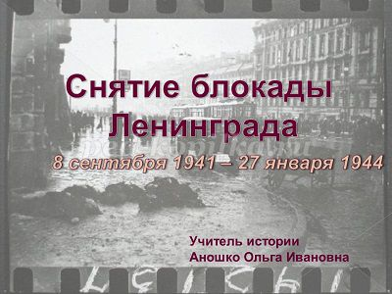
Ученик читает стихотворение.
Тихо. Слышите: словно где-то
Бьется сердце нашей планеты…
Это власть утверждая над всеми,
По планете шагает Время.
Тихо. Слышите?
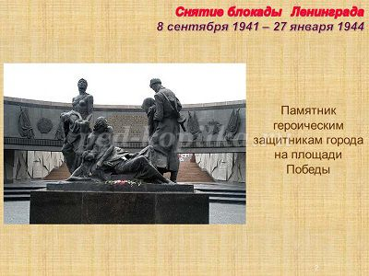
Это не грозы, это жизнь ускоряет бег.
И по рельсам, взметнувшись к звездам,
Громыхает наш новый век!
И вдруг: постой, не греми!
Видишь – алый гранит и пламя.
Задержись: Удели мне миг.
Это я говорю тебе, Память.
Ну, постой, взгляни: обелиск,
Имена прочитай и даты:
Это здесь бои пронеслись,
Бушевала война когда-то,
Здесь когда-то, за строем строй,
Прошагали года – солдаты.
Сорок первый, сорок второй,
Сорок третий, четвертый и пятый…
Знаю – к звездам несёшься ты,
Знаю – делаешь Землю краше.
Только этому камню опустились с высоты,
Задержись, поклонись, положи цветы:
Самый скромный букет из ромашек.
Слово учителя:
Давно это было, более 70-ти лет назад, но чем дальше уходят эти дни, тем тяжелее становится груз, лежащий на наших плечах. Мы не имеем права забывать обо всех жертвах, принесенных нашим народом, о тяготах и лишениях военной поры, о подвигах на фронте и в тылу. И в нашем XXI веке необходимо знать и помнить, о том, что выдержали, через что прошли и как выстояли наши дедушки и прадедушки, бабушки и прабабушки.
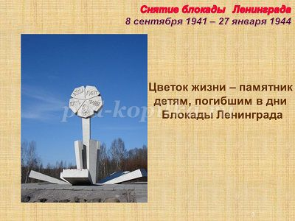
Война началась в воскресенье, ранним июньским утром. Наши войска не были готовы к жестокому напору фашистов и с огромными потерями отступали. Отступали, оставляя за собой города и села.
Сегодня наш классный час мы посвятим одному из таких городов, о самой страшной трагедии Великой Отечественной войны.
Стоит над Невой город Большой и красивый город – герой, город – солдат, город-труженик. У каждого города есть своё лицо, своя судьба, своя история. Ни раз за свою историю город менял имя.
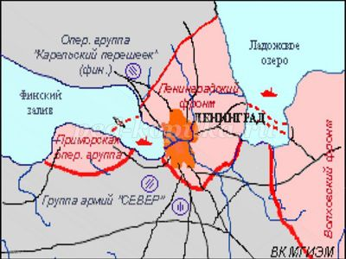
- Как назвался город на протяжении своего существования? (Дети отвечают: Санкт-Петербург, Петроград, Ленинград)
- А как город называется сегодня? (Дети отвечают: Санкт-Петербург)
Но сегодня мы будем говорить о Ленинграде.
Именно так звучит тема нашего урока «Снятие блокады Ленинграда».
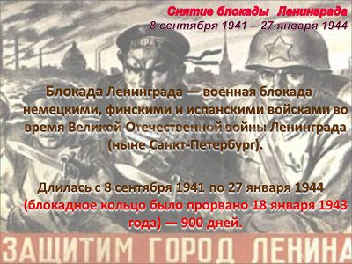
История знает немало примеров героической обороны крепостей и городов. Одной из таких эпопей человеческого мужества, стойкости и самоотверженного патриотизма, какой была оборона осажденного Ленинграда в годы Великой Отечественной войны.
Немецко-фашистское командование поставило задачу завладеть городом, сравнять его с землёй и сделать необитаемым. Не удалось! За три недели город не сдался. Тогда Адольф Гитлер сделал ставку на голод. «Ленинград выжрет самого себя», - цинично говорил он.
8 сентября город был окружён с трех сторон, с четвертой было Ладожское озеро. Это значит, что из окруженного города нельзя выехать ни на поезде, ни на машине. В воздухе совершались налеты, в которых участвовали 276 фашистских самолётов, в течение дня Ленинград бомбили 6 раз. Никто не мог приехать в город. Нет возможности пополнить запасы продовольствия: муки, крупы, масла… Немцы разбомбили продовольственные склады.
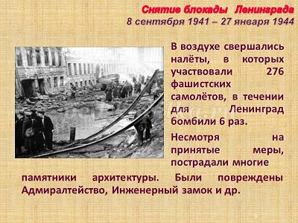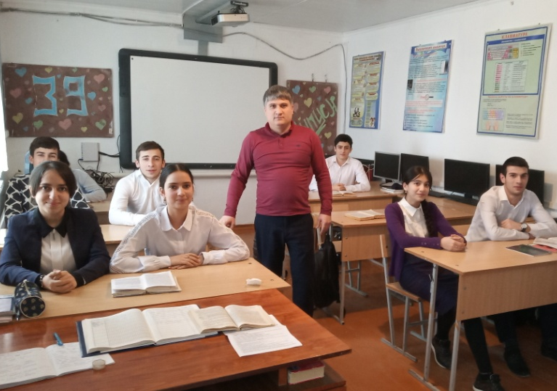
Снаряд упал на берегу Невы,
Швырнув осколки и волну взрывную
В чугунную резьбу, на мостовую.
С подъезда ошарашенные львы
По улице метнулись врассыпную.
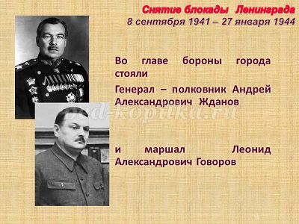
Ленинградцы поднялись на защиту Родины. Во главе обороны стояли маршал Леонид Александрович Говоров и генерал-полковник Андрей Александрович Жданов. Ленинград и его пригороды превратились в мощный укрепленный район. В большинстве домов в результате бомбёжек были выбиты стекла, окна приходилось забивать фанерой. Перестали работать электростанции, в домах и днём было темно. С приходом холодов замерзли водопроводные и канализационные трубы. Людям приходилось ходить за водой на реку Неву.
В Ленинграде начался голод. С 13 ноября 1941 года норма выдачи хлеба населению была снижена. Ладожское озеро перемерзло.
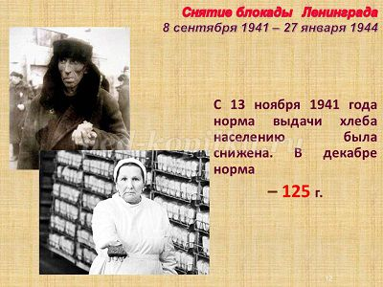
На столы выносят кусочки хлеба на блюдце
… О, мы познали в декабре-
Не зря «священным даром» назван
Обычный хлеб, и тяжкий грех –
Хотя бы крошку бросить наземь…
В декабре население стало получать самую низкую норму за все время блокады – 125 граммов. Хлеб был сырой и состоял на две трети из древесной целлюлозы и пшеничной пыли с мельницы.
Чтобы заполнить ни с чем не сравнимые страдания от голода люди сдирали обои со стен, чтобы съесть клестер, ловили грачей, собак и даже кошек.
Начался сильный голод.
Ленинградцы начали умирать от голод: умирали по дорогу на работу, дома, у станка. За все время блокады -900 дней, от голода умерло 641 тысяча жителей.
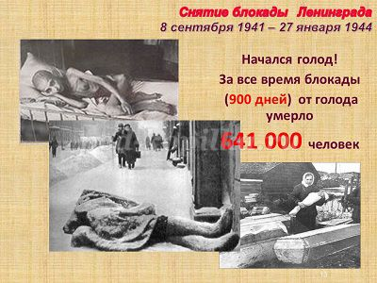
Умирали целыми семьями.
Задание для внимательных.
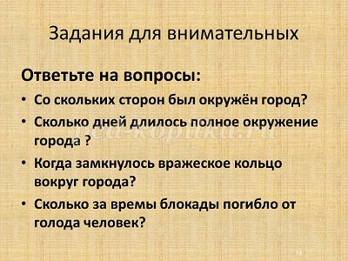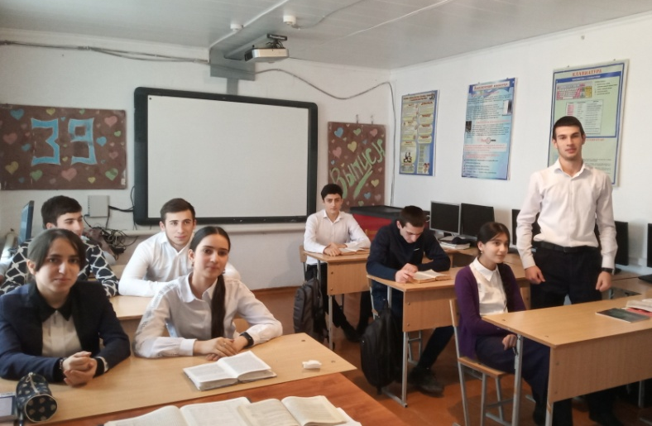
Слово учителя
Ужасы блокады Ленинграда донесла до нас одна маленькая девочка Таня Савичева, которая, теряя силы от голода, писала неровно и скупо в своем дневнике небольшие записи о том, как у нее на глазах умирали ближайшие родственники.
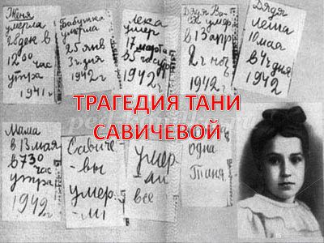
Работа с раздаточным материалом. (Раздаточный материал «Дневник Тани Савичевой»)
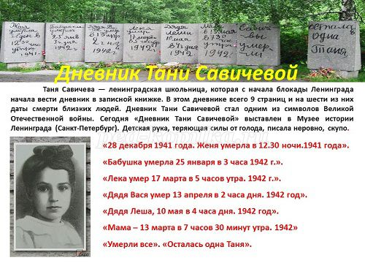
Изучить текст и иллюстрации.
- Что поразило вас больше всего из рассказа одиннадцатилетней девочки?
Сама Таня умерла от дистрофии 1 июня 1944г. Дневник девочки стал обвинительным документом в 1945 году на судебном Нюрнбергском процессе над фашистами.
В 1941 году город умирал, но голодные люди продолжали работать и выпускать военную продукцию, работать на радио, издавать книги, ставились спектакли.
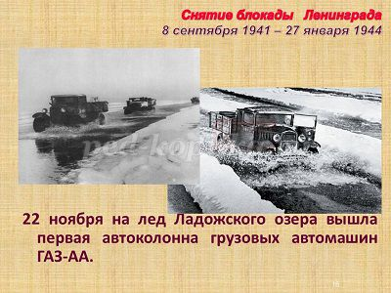
22 ноября 1941 года по Ладоге возобновила действие Дорога жизни. 60 автомашин вышли в свой первый ледовый рейс.
Трещит, прогибается под машинами лед. «Вдруг не выдержит. Так и есть! Провалилась одна машина! Водитель успел выскочить, а машина затонула, но остальные прошли». Днем и ночью шли полуторки ГАЗ по ледовой трассе, под бомбами, под снарядами.
Весной стало легче. Появилась первая трава и меню ленинградцев стало «очень богатым»:
- щи из подорожник,
- биточки из лебеды,
- котлеты из свекольной ботвы.
А фашисты продолжали бомбить город!
Герои - защищать небо.
Сообщение ученика
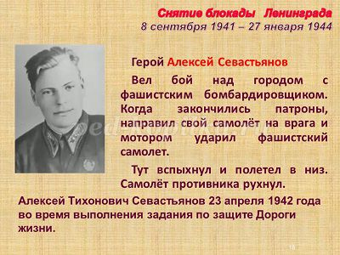
Одним из таких стал Алексей Севастьянов. Он вел в небе над городом бой с фашистским бомбардировщиком. У Алексея закончились патроны. Люди на крышах, наблюдавшие за боем , замерли. Севастьянов направил свой самолет на врага и мотором ударил фашистский самолет. Тот вспыхнул и полетел вниз... На крышах домов раздались аплодисменты и крики «браво»! самолет противника рухнул. Гитлеровские летчики спустились на парашютах и были взяты в плен. Алексей благополучно защищал и дальше ленинградское небо.
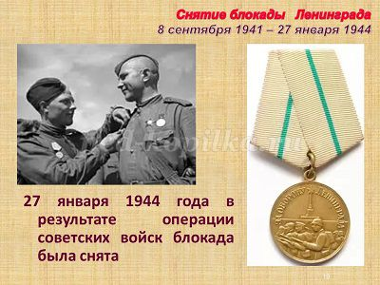
27 января 1944 года в результате операции советских войск блокада была снята.
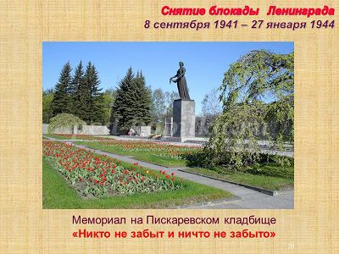
Страшным был итог блокады. За 900 дней погибло 800 тыс. человек. Это им посвящены печальные и торжественные слова, начертанные на стене Пискаревского кладбища в Ленинграде: «Никто не забыт и ничто не забыт».
Вечная память погибшим.
Минута молчания
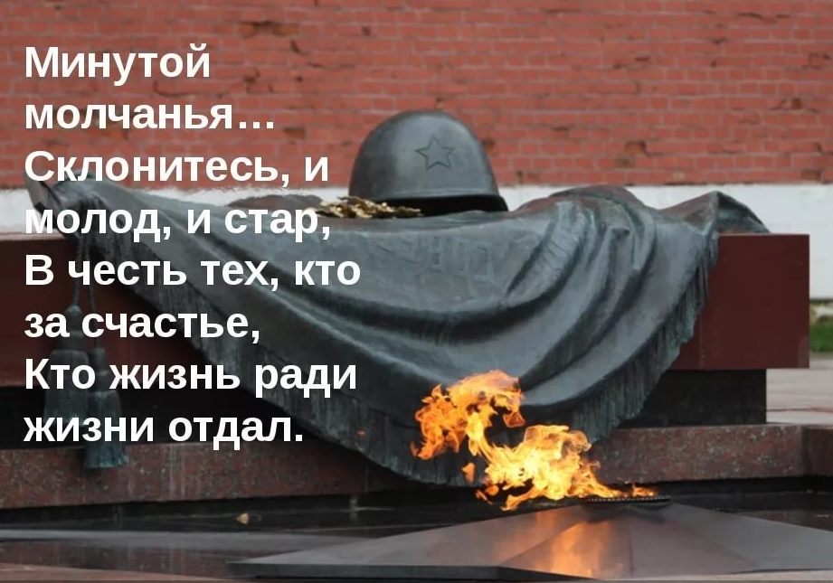
Закрепление
Сегодня мы много говорили о героях Ленинграда, об их мужестве и самоотдаче.
- Как вы понимаете понятия патриотизм и мужество?
Дайте определения и приведите примеры (На доске написаны понятия)
Слово учителя
641 тысяча жителей блокадного города погибли от голода. В новогоднем приказе Гитлер благодарил своих солдат «за создание невиданной в истории мира блокады» и уверял, что скоро Ленинград «как спелое яблоко упадет к нашим ногам». Но яблоня выстояла – яблоня жизни, яблоня героического народа.
У нас тоже есть «Яблоня жизни Ленинграда» (у доски, нарисованная яблоня с прикрепленными на скотч яблочками, на них с оборотной стороны вопросы). Давайте посмотрим, какие же вопросы она таит.
Учащиеся подходят по одному к яблони, нарисованной на плакате с наклеенными на скотч яблоками. Срывают яблоки, на которых с обратной стороны приклеен вопрос. Учащийся зачитывает его, а он сам или присутствующие отвечают.
Вопросы для яблок:
Когда началась блокада Ленинграда?
Когда была снята блокада Ленинграда?
Как сегодня называется город Ленинград?
Сколько грамм хлеба выдавали по норме?
Сколько человек погибло от голода?
Чьи дневники были представлены на Нюрнбергском процессе?
Что такое патриотизм?
Какой праздник мы отмечаем 27 января?
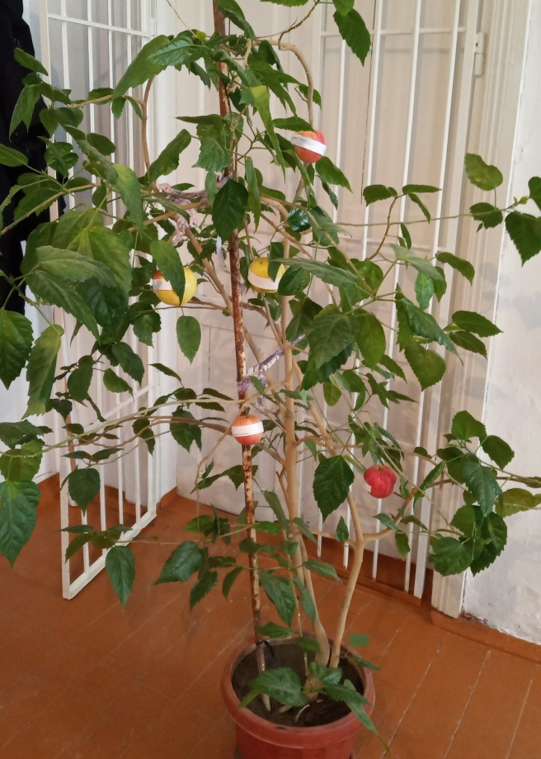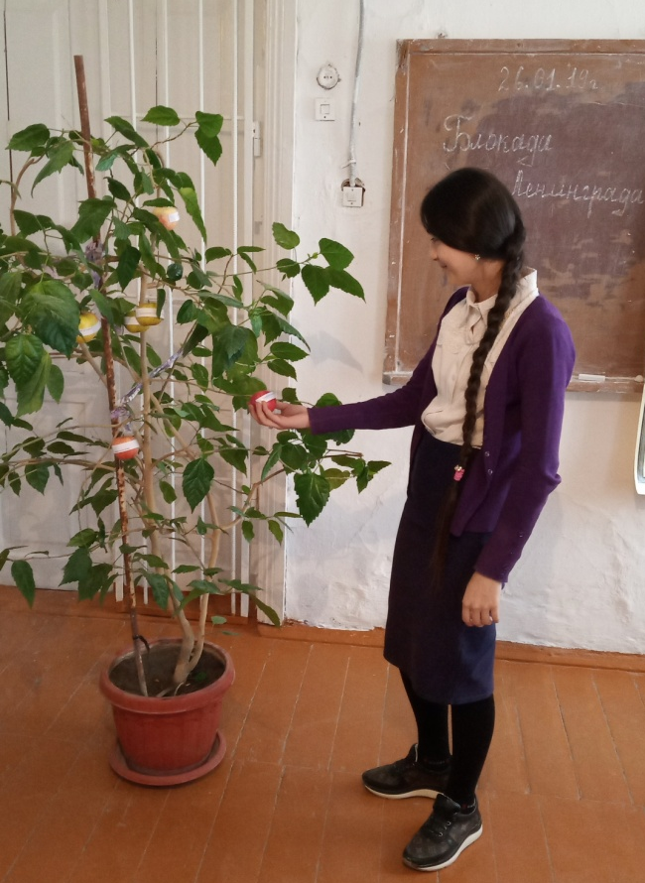
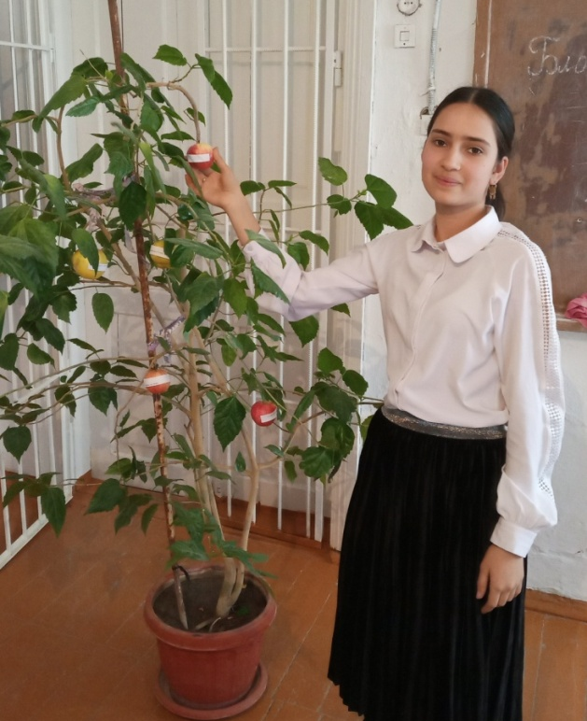
Российское правительство объявило 27 января Днем Воинской славы. Это день героизма и самоотдачи советского населения.
V.Д/з
Подготовить рисунок о блокаде Ленинграда.

